**Título do trabalho (modelo)**

Maria Aparecida de Paula a; João Batista b

*a Aluno de Graduação em Engenharia Civil,* [*e-mail@ufms.br*](mailto:e-mail@ufms.br)

*b Professor Orientador, titulação,* [*e-mail@ufms.br*](mailto:e-mail@ufms.br)

*Faculdade de Engenharias, Arquitetura e Urbanismo e Geografia. Universidade Federal de Mato Grosso do Sul. Av. Costa e Silva, s/nº | Bairro Universitário | 79070-900 | Campo Grande, MS, Brasil.*

**RESUMO**

Escreva nesta página o resumo do artigo (em Português) seguido de palavras-chave. Uma versão em inglês deve ser apresentada nesta mesma página conforme mostrado abaixo. O resumo deve ter entre 200 e 250 palavras, com o seguinte estilo: Texto do resumo Times New Roman, 10 pts, Titulo do resumo, centralizado, Times New Roman, negrito, 11 pts, Palavras chave Times New Roman, 10 pts. A estrutura do Resumo deverá conter uma breve introdução ao tema, método, desenvolvimento e conclusões, para possibilitar uma perfeita compreensão do conteúdo do artigo.

**Palavras-chave**: máximo de 80 caracteres ou 1 linha

**ABSTRACT**

Write in this page the abstract of the paper (in English) followed by the keywords. The abstract should have a length of 200 to 250 words. The Abstract must have the same format as the summary.

**Keywords**: maximum 80 characters.

# 1. REGRAS PARA REDAÇÃO DO ARTIGO

Utilizar este modelo para a redação do artigo, a ser escrito em português, inglês ou espanhol. O artigo completo não deverá exceder 20 páginas e seu arquivo final em PDF deverá ter, no máximo, 10Mb. Escrever o artigo, conforme as regras a seguir.

Recomenda-se a estrutura a seguir:

1. **Introdução**: contextualizar o tema, trazendo os aspectos mais relevantes com citações da literatura. Finalizar com o Objetivo do trabalho
2. **Revisão de literatura/Fundamentos teóricos**: priorizar pela citação de estudos acadêmicos e pouca exposição de conteúdos de livros didáticos.
3. **Método**: detalhar o método suficientemente para que haja o entendimento do estudo. Deve ser subdividido em mais itens conforme necessidade.
4. **Resultados e discussões**: Não apresentar elementos metodológicos aqui, somente os resultados (tabelas, figuras, cálculos, esquemas, e etc.) e discutir o que foi constatado.
5. **Conclusões/Considerações finais**: recordar o objetivo do trabalho e apresentar o que se conclui após a realização do estudo, se o objetivo foi atingido e etc. Prever uma exposição das limitações do trabalho e oportunidades de pesquisas futuras.
6. **Agradecimentos**: não esquecer de agradecer ao orientador, ao curso de graduação e à UFMS. Normalmente é apenas um parágrafo curto e sucinto.
7. Referências bibliográficas
8. Apêndices (opcional)
9. Anexos (opcional)

## 1.1. Primeira página

A primeira página conterá o título do artigo, os autores e o resumo com o formato descrito anteriormente.

## 1.2. Corpo do Artigo

Deverá ser escrito em fonte de letra Times New Roman, tamanho 11, espaço simples, apresentando introdução, metodologia, análise de resultados, conclusões, agradecimentos e referências bibliográficas.

### 1.2.1. Títulos

Os títulos das seções deverão estar em negrito e letras maiúsculas e os subtítulos em negrito e letras minúsculas, Times New Roman, 11 pt, numerados conforme exemplo a seguir:

# 2. FUNDAMENTOS TEÓRICOS

## 2.1. Princípio Fundamental

### 2.1.1. Leis de Newton

### 2.1.2. Unidades e expressões matemáticas

As unidades das grandezas e as abreviaturas deverão seguir o Sistema Internacional de unidades SI. Outros sistemas de unidades poderão ser indicados como informação complementar. As expressões matemáticas deverão ser apresentadas em linhas separadas do texto. As grandezas deverão ser identificadas logo abaixo da equação ou no texto.

|  |  |
| --- | --- |
| $$\vec{F}=m×\vec{a}$$ | (1) |

Onde:

$\vec{F}$: força [N];

$m$: massa [kg];

$\vec{a}$: aceleração [m/s²].

# 3. TABELAS E FIGURAS

As tabelas e figuras devem ser numeradas consecutivamente e identificadas por um título curto, centralizado, posicionado acima das tabelas e das figuras, conforme exemplos mostrados a seguir. Devem ser referenciadas no texto como Figura 1 e Tabela 1 e inseridas o mais próximo possível de sua referência no texto.

Pode-se utilizar quebra de seção “contínua” para adicionar tabelas ou figuras com a largura total da página, conforme conveniência.

Figura 1 – Forças aerodinâmicas. Fonte: Autor

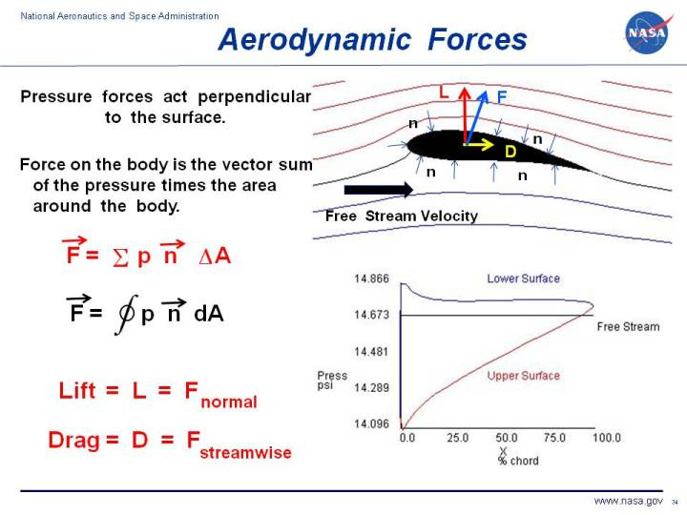

Tabela 1 – Índices de confiabilidade. Fonte: Autor

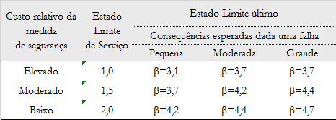

# 4. CITAÇÕES

As referências deverão ser indicadas no texto pelo(s) sobrenome(s) do(s) autor(es) e o ano de publicação entre parênteses, conforme exemplo: Choi e Schnobrish (1975). Para quatro ou mais autores, usar a forma: Choi et al. (1975). Quando o(s) sobrenome(s) do(s) autor(es) da(s) referência(s) estiver(em) no texto entre parênteses, usar as formas: (CHOI, 1975), (CHOI; TANG, 1975).

*Lembrete*: copiar trechos inteiros de alguma fonte sem citação caracteriza plágio, violando o artigo 184 do Código Penal[1] brasileiro. O mesmo ocorre se: copiar trechos alterando algumas palavras, mas sem adicionar citação; copiar trechos na íntegra, mesmo citando o autor; utilizar as fontes de um autor consultado, como se fosse fonte primária, e etc.

# REFERÊNCIAS BIBLIOGRÁFICAS

As referências devem ser ordenadas alfabeticamente pelo sobrenome do primeiro autor no item não numerado e título centralizado “Referências Bibliográficas”, ao final do trabalho. Se duas ou mais referências têm a mesma identificação, fazer a distinção acrescentando uma letra ao ano de publicação. Como regra geral segue-se a norma brasileira NBR 6023 (ABNT, 2018). A seguir, alguns exemplos:

## Livros:

BOYCE, W. E.; DIPRIMA, R. C. **Equações Diferenciais Elementares e Problemas de Valores de Contorno**. 8ª ed. Rio de Janeiro: Editora Livros Técnicos e Científicos, 2006.

LANGENDONCK, T. **Resistência dos Materiais – Deformações**. São Paulo: Editora Edgard Blücher, 1968.

LEONHARDT, F.; MÖNNIG, E. **Construções de Concreto. Princípios Básicos da Construção de Pontes de Concreto**. Rio de Janeiro: Editora Interciência, 1979, v.6.

WIGHT, J. K.; MACGREGOR, J. G. **Reinforced Concrete: Mechanics and Design**. 6ª ed. New Jersey: Editor Pearson, 2009.

## Periódicos:

COSTA, V. R. À margem da lei. **Em Pauta**, Rio de Janeiro, n. 12, p. 131-148, 1998.

LEMAIRE, M. Reability and mechanical design. **Reability Engineering & System Safety**. v.55, n.1, p.163-170, 1997.

KIUREGHIAN, A. D., LIU, P-L. Structural reliability under incomplete probability information. **Journal of Engineering Mechanics**, v. 112, n. 1, p. 85-104, 1986.

## Trabalho apresentado em evento:

BRAYNER, A. R. A.; MEDEIROS, C. B. Incorporação do tempo em SGBD orientado a objetos. **Anais…** SIMPÓSIO BRASILEIRO DE BANCO

DE DADOS, 9., 1994, São Paulo. **Anais…**São Paulo: USP, 1994. P. 16-29.

HAAKER, G.; RADEMACHER J.C. A modified Triaxial Tester for measuring the flowproperties of Bulk Solids. In: PROCEEDINGS OF INTERNATIONAL SYMPOSIUM ON POWDER TECHONOLOGY, 1981. Anais… Karlsruhe: University of Karlsruhe, 1981. p. 126-132.

## Artigo e/ou matéria de revista, boletim etc. em meio eletrônico:

WINDOWS 98: o melhor caminho para atualização. PC World, São Paulo, n. 75, set. 1998. Disponível em:<http://www.idg.com.br/ Abre.htm>. Acesso em: 10 set. 1998.

## Códigos Normativos:

ASSOCIAÇÃO BRASILEIRA DE NORMAS TÉCNICAS. NBR 10520: informação e documentação: citações em documentos: apresentação. Rio de Janeiro, 2002.

AMERICAN CONCRETE INSTITUTE. ACI 313: Standard Practice for Design and Construction of Concrete Silos and Stacking Tubes for Storing Granular Materials. EUA, 1991.

Obs.: A lista de referências não deve ser separada por “tipo” de bibliografia, como feito aqui apenas para exemplificar. Todas devem estar juntas, em ordem alfabética.

1. BRASIL. Código Penal: Decreto-Lei 2.848/1940. Diário O¬cial da União, Brasília, DF, 31 dez. 1940.